第23章 迁移到Git
成功由任何版本管理系统迁移到Git中，不仅仅是迁移其软件版本到Git版本库。本章工作流展示了如何迁移一个项目，值得您注意的是：
- 应了解项目结构并且知道如何迁移
- 迁移策略应该由您决定
- 迁移哪些内容到Git版本库
- 正式迁移的截止日期
- 在旧的版本控制系统中创建Git版本库时暂缓无关的修改。

概述：
迁移整个流程分为若干步骤，如果多个项目需要相继迁移，那其中部分步骤可以省略。
- 学习Git，了解相关知识
- 做出迁移决定
- 找到分支
- 准备版本库
- 获取分支
- 以尝试的态度使用版本库
- 清理

使用要求
对于从其他版本控制系统中迁移来的项目，我们做出这样两种假设：
- 权限: 您应该有工作区文件和文件目录自由的读写权限。尤其是文件不可被设为只读。原版本管理系统配置文件可以接受只读。
- 原版本系统可设置忽略文件目录: Git版本库时创建在其它版本控制系统的工作区中。必须防止原版本控制系统误删了.git目录及其文件。
注意! 与之前章节的工作流不同，这一系列操作强烈依赖于外部因素：原版本控制使用什么系统？项目如何被组织？分支如何被使用？您的实际实现情况可能和这里描述的不同。所以需要准备一些时间将本章工作流做适合您需求的调整。

工作流简述：“迁移到Git”
一个项目从其他版本控制系统迁移到Git中。所有需要后续在Git版本库中进行开发工作的软件版本都应该迁移到Git中。之后还可以创建新的版本库。如果需要，原版本控制系统中要暂时停止源源不断的新修改提交。
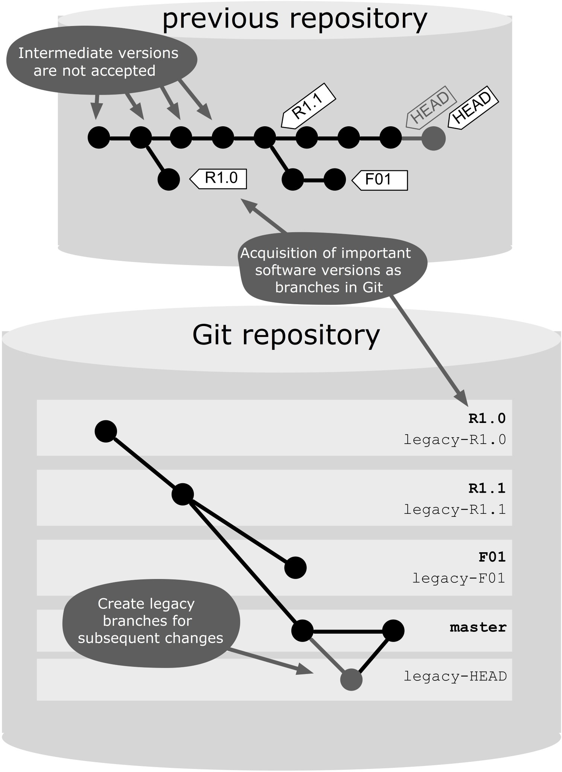
图24.1：工作流概览
图中翻译｛
Previous repository：原版本控制系统
Git repository: Git版本库
Intermediate versions are not acceptd:不接受即时修改
Acquisition of important software versions as branches in Git:将重要的软件版本作为Git的一个分支处理。
Create legacy branches for subsequent changes:创建一个遗产分支来接受原版本系统的后续修改
｝

执行过程及其实现

学习和练习使用Git
Git并不难学，基础的概念都条理清晰（这一点相信本书已经说服您了）。对于使用了一段时间其它版本控制系统的开发者在部分方面需要适应Git，比如和远程版本库工作和处理不同的分支。因此我们建议一到两名工程师在迁移过程为全项目组成员做好Git技术支持和培训工作。

第1步：尝试使用Git
从一个不重要的小型示例项目开始。最好选择一些尚未在原版本控制系统中开发的模块，比如您如果想开发一个公共类，或者尝试一个新的Java库，或者开发一些系统管理的shell脚本。
从Git命令行开始尝试，即使以后您会使用Git的前端或者插件。先了解一个未经过加工滤的Git，即使前端工具会让使用更方便，但是容易掩盖Git中真正发生了什么。涉及到迁移的问题需要了解每一场景背后发生的事。尝试一些基本命令，如add, commit, push, pull and log.
接下来要审视一些分支，因为这是大部分迁移开头难的原因。分别尝试一下“在同一分支开发”和“每个功能在一个独立的分子开发”两种工作流模式。制造一些冲突场景来练习合并解决冲突。
此后，可以尝试一些使用Git前端，这是一个很好的选择。尝试不同的参数来适应您的开发环境和目标平台。尤其注意是否很好的支持解决冲突，在这一点上，不同平台很不一样。
最为组内的Git技术指导，您还需要掌握：
- 您应该记录足够经验来指导您的同事执行常规的Git操作，包括添加文件add，提交修改commit，查看状态status，比较diff，查看日志diff，推送修改push和取回修改push。
- 您要注意一下这几个命令，因为他们的操作和对应的传统版本管理系统中相应的命令十分不同：切换分支branch, 检出checkout, 重置reset,合并 merge 和变基rebase.
- 您应该熟悉两种分支策略，“在同一分支开发”和“每个功能在一个独立的分子开发”中的至少一种。
- 您应该创建Git，或者在开发机上部署一个Git前端。
- 您应该熟悉解决合并冲突（可能是借助于Git前端）

第2步（可选）：同时在Git和其他版本控制系统中工作
您可以在Git和其他版本控制系统中同时工作一段时间，就是本地使用Git进行开发工作，整个项目还被中央版本控制系统管理着。可以参考上一章第23章 与其他版本控制系统并行使用

做出迁移的决定
早期需要做出一些重要的决定。

第1步：是否一次迁移整个项目？
这段工作流描述了如果迁移一个项目。如果您有多个项目，您可以反复执行这段操作。但是您也可以同时迁移所有的项目。相对迁移一个项目，有优势也有劣势。

优势
- 可以更早的大规模使用Git。
- 可以更早利用Git的优势。
- 迁移后只需要技术支持一种版本控制系统。

劣势
- 搞清楚如何迁移将变的困难。迁移开始的两三个星期会有很多问题。如果涉及到许多开发者，而只有一名Git技术指导可能会影响整个迁移计划的成功。
- 迁移中的问题可能会引发大事，同时影响多个项目。
- 如果迁移初期一些操作，后期发现有误，也会需要在多个项目中更正。
我们的建议是: 如果您不确定，建议您先从迁移一个项目开始来搞清楚迁移如何进行。

第2步：哪些项目需要被迁移
根据您的实际情况觉得

第3步：现有的项目结构是否可用
您的项目现在是如何组织的呢？
- 所有项目都在同一个版本库吗？还是多个版本库？
- 所有的项目都有共同的发布周期吗？他们是同一个产品的不同模块吗？
- 会有涉及多个项目的公共更新修改吗？
- 项目之间是松耦合还是紧耦合？
不幸的是我们无法给出结论什么样的Git版本库结构组成是理想中最适合您的项目。只能陈述一下经验法则。
- 如果您在使用Git之间将所有的项目都放在同一个版本库中，我们建议您在Git中继续这样做。
- 如果所有的项目有共同的发布周期，我们建议您在Git中有一个公共的版本库，因此可以援引“执行发布”工作流步骤来执行多项目发布。
- 如果经常有涉及多项目的修改也是选择共同版本库的一项理由。
- 如果项目之间是松耦合的，也许可以选择分离多个独立版本库的方案。
- Git不适合用来管理二进制文件或者那些大型资源文件和易更改的资源文件。如果您决定要使用Git来管理这些文件，他们最好处于一个独立的版本库中。这样正常的源代码版本库性能可以不受影响。
我们的建议是: 如果有所迟疑，那就从和原版本控制系统中相同的机构开始。后续可以通过“合并小项目”和“拆分版本库”工作流中步骤来调整Git结构。

第4步：是否可以接受项目移植到Git过程中开发工作中断?
如果可以接受中断，那移植流程会简单一些。将新的Git版本库建好，再终止旧的版本库，开发者自此开始在新的版本库上执行开发和发布工作。
但是，如果实际情况项目需要24/7不间断运作，可能需要在原版本控制系统中继续执行热修复布丁工作,直到新的Git版本库可以上线发布产品为止。在这种情景下，就必须处理如何在移植过程中监测旧版本库中持续的提交修改了。

第5步：使用什么样的策略来管理分支？
“所有的开发工作在同一分支”和“开发在不同的功能分支”需要二选其一。应在移植开始之前做出决定，并依此给出开发者应遵守的工作流程，保证生产效率。
我们的建议是: 如果您不确定，从“所有的开发工作在同一分支”开始，因为这样与其它经典版本控制系统类似。

第6步：采取什么样的前端？
最后您在开始移植前决定让开发者使用哪种的Git软件。

找到分支
接下来，您需要找出哪些在旧版本系统中发布的软件将在Git中作为一个分支来执行开发工作
- 开发的主线，在其他版本控制系统中也被称为主线或者主干，需要被安全完整的获取到Git中。
- 其他版本，比如bug修正或者必须被应用的扩展，应该在Git中被取为一个分支。如果你要开发一个安装在用户端的产品，则必须有两个分支，一个是当前发行版，热修补在在这个分支上执行，另一个是为下一次发现而准备的新功能开发分支。
- 如果在原项目版本系统中按功能进行分支，在Git中也可以继续这样做，或者可在原项目版本系统中结束关停功能分支。当然后者可以使迁移更容易一些。
在许多版本控制系统中，都有所谓的浮动标签，如RELEASE3这样，也可以随着热修补移动。这样的标签也是Git发布分支所需要管理的。
越少的必要分支会使得迁移工作越简单。所以应考虑到迁移工作需要只选取真正需要的分支。也许有时只选取旧的版本控制系统中的一部分分支即可。
接下来，为所有选取的分支绘制一份分支关系图。最简单的情况下就是一个序列，最古老的版本在底部，最新的在顶端。

准备版本库
接下来，创建一个版本库，这样您可以认真仔细的创建并测试他。在正式迁移之前这通常需要几天（几星期）。但同时旧的版本控制系统中也会有新的修改提交，因此应该监测这些修改。
为了达到这个目的，可以在Git中建立两个分支，一个用来代表Git中的开发，另一个用来管理在旧版本系统中的开发。后者被称为遗产分支。在Git中没有开发工作在遗产分支展开。只用来获取旧版本系统中的版本。随后再将这些修改合并到主开发分支。
如果遗产分支的概念会使人想起远程跟踪分支，他们有共同的规律。他们都是用来在本地版本库中代表其他版本库中的操作。
这本示例中我们采取这样的命名规则，对于原版本管理系统中的分支和标签使用大写字母如RELEASE3。对于Git中的我们使用小写字母，并将开发分支称为release3，而其对应的遗产分支称为legacy-release3。

第1步：在原版本控制系统中获取项目
从原版本控制系统中获得一个包括项目文件的工作区。在其它版本控制系统中这一操作通常被称为检出（checkout ）。

第2步：创建Git版本库
在这个从原版本系统中得到的工作区中创建一个Git版本库。效果是这个工作区同时于两种版本管理系统相连。我们称之为双版本控制工作区（dual-use workspace）。
> cd old-vcs-workspace
> git init

第3步：创建本地备份
当同时在两种版本管理系统中工作时，很容易失误将文件清空或覆盖。因此创建备份很重要。
> git clone --no-hardlinks --bare . /backups/myproject.git
> git remote add backup /backups/myproject.git
接下来应该经常备份。
> git push --all backup
恢复备份只需要克隆版本库到一个临时文件目录，在切换到需要的分支，将. git文件目录下的文件复制到被原版本控制系统同时管理的工作区即可。

第4步：允许忽略元文件
第一步，确保两个版本控制系统不会互相伤害对方的工作区。
原版本控制系统的元文件不应该被加入到Git版本库管理中。为此，需要创建一个.gitignore文件，并输入需要忽略管理的文件路径或者文件规则。查看状态status命令将不会再显示那些原版本管理的元文件。
> git commit .gitignore -m "ignore legacy metafiles"
相应地，原版本控制系统也应设置成为忽略管理并保持.git文件目录和.gitignore文件不变。例如在CVS系统中，可以在用户目录下设置.cvsignore文件来达到这一目的。

获取分支
为了得到原版本管理系统中的标签和分支，需要一系列的步骤。可以从最老的分支或者标签开始。

第1步：如果必要，切换到之前的分支
对于第一个分支，可跳过此步，因为没有更前序的分支了。
如图24.1, 可以看到这个分支有前序分支，那么如果要迁移分支RELEASE3就需要切换到他的前序，比如到RELEASE2的遗产分支。
> git checkout legacy-release2

第2步：创建遗产分支
为这个版本创建一个遗产分支，如为刚刚创建分支的RELEASE3 创建一个遗产分支。
> git branch legacy-release3

第3步：从原版本控制系统中获取版本
现在切换到原版本控制系统中待获取的分支，如 RELEASE3.
> git status
查看状态命令status可以显示与RELEASE2 相比RELEASE3上有哪些修改变化。您应该视察考虑这些变化是否基本合理。如果合理，在新的遗产分支上接受这些变化。
> git add --all
> git commit -m "RELEASE3 retrieved from legacy-cvs"

第4步：设置开发过程中生成的中间文件不被版本管理
当前版本已经经过创建和测试，这可能会产生一些未被版本库跟踪的文件，应该编辑.gitignore文件来忽略它们。
> git commit .gitignore -m "ignore build artifacts"

第5步：创建Git开发分支
现在，在Git中为后续开发工作创建一个分支
> git branch release3

第6步：检查结果
您应当再次检查结果。保证版本控制系统的文件没有被破坏，可以通过与工作区外的临时目录对比来确定。操作命令archive可以达到这一目的。这一命令将输出所有提交的文件到一个压缩文件中。Git中当前版本的分支，本示例中是指release3，会被写入一个临时的文件目录 git-vcs。
> git archive release3 | tar -x -C /tmp/git-vcs
接下来输出就版本控制系统管理下的版本，例如到临时目录/tmp/legacy-vcs. 再使用kdiff3。除.gitignore 文件外，应该没有区别。
> kdiff3 /tmp/git-vcs/ /tmp/legacy-vcs

以怀疑的态度使用接受这个版本库
我们的目标是做一次尽可能无冲突的迁移。

第1步：宣布
这时候应当对外宣布迁移。这个通知应该包括以下信息：
- 介绍: 召集一个会议，邀请所有人参加并演示Git日常用法。
- 开发环境的安装: 简明地介绍如何安装开发环境（Git及其IDE的插件应该如何安装和配置），如何克隆一个项目。
- 冰冻时间: 鼓励所有的开发者将它们在原版本控制系统下做出的本地修改在某个日期前全部提交，那个时刻之后迁移者再将这些修改重新迁移到新版本库中。
- 解冻时间: 何时可以在新的Git版本库中恢复提交工作。
- 应急方案: 在迁移过程中，紧急修补依然可以在旧版本系统中发布。修改必须在Git中及时跟进。必须强调这样做的必要性。否则已经修补的bug会在Git发布后没有得到修补再次重现。

第2步：介绍
现在介绍一下如何在Git中工作。日常工作开发工作只需要几个命令。可以参考例如本书中提到的“在同一分支工作”工作流中步骤。为了证明可以只在新的版本库一个克隆上工作，可以演示在最心爱的内容上恣意实验，最后只有放弃这一克隆即可。

第3步：获取最新的修改
冰冻时间到达之后，需要迁移原版本系统中自Git创建以来这段时间的修改。这可以通过上文中创建的双版本控制工作区来实现，首先切换到Git中的遗产分支。
> git checkout legacy-release3
然后在旧版本控制系统在恰当的分支或者恰当的标签如RELEASE3中检查是否有新的修改。
> git status
如果有修改，遗产分支已经包含了应有的文件。将它们添加并提交到Git中。
> git add -all
> git commit -m "updating legacy-release3 from old vcs"
之后，在开发分支中获取合并这些修改以供后续在Git中开发工作使用。
> git checkout
> git merge legacy-release3
如果Git中尚未执行任何开发工作，那合并操作应该不遇到冲突。
这种方式下，需要在意是否已经在Git中执行开发工作，或者是否有开发者在冰冻时间后做出提交，或者冰冻时间后又有紧急修补在旧版本控制系统中发生。在这些情况下，可能有合并冲突需要手动解决。

第4步：发布版本库
当所有的分支都被Git管理，可以将版本库放在服务器端。然后创建一个大家容易知道的URL，让开发者由此克隆，并进行开发（解冻时间）。

第5步：创建产品或者执行一次发布
现在就可以尝试创建现有版本，来保证离开旧版本控制系统可以正常发布。

第6步：将原版本控制系统中版本设为只读
当可以在新版本库中执行发布（创建整个产品）时候，就可以将旧版本库设为只读。可以作为档案历史以供查阅。

第7步：为开发者提供技术支持
不要忘了预留时间在初期的几周里为开发者提供技术支持。典型的情况包括，解决合并冲突，执行本地编辑使用重置reset命令，或者互动式的变基。

清理工作
不再需要连接到旧版本系统后，就可以删除遗产分支了。最容易的方式是克隆一个新的工作区，离开了双版本控制工作区就没有这些不再需要的原始连接了。
> git branch -d legacy-release3
> git push origin :legacy-release3

何不换一种做法?

为什么不接收整个项目历史？
在这段工作流中，只有继续开发的版本被迁移了，这样做的劣势是不能在Git中看到更早的软件版本了。历史版本留在了原版本控制系统中。
有许多工具可以用来获取历史（从Git中，可以从其他独立项目中）。例如命令cvsimport可以传输CVS版本库中的内容到Git版本库中。但即使如此，CSV版本库的结构与Git不同，这种对应转换虽然不是完全无意义，但是其效果参差，取决于在CVS中的使用习惯。任何情况下，都应该在继续工作之前检查其转换输出结果。可能需要重操作以作调整。
也正因为如此本章没有演示这种实现方案。另外也因为希望展示一种在各种原版本控制系统都适用的解决方案。

是否可以没有遗产分支
在这段工作流中，遗产分支最初被创建用来反映现在分支的状态和原版本控制系统中的标签。在工作流的最后删除了遗产分支。他们目的只有一个，就是，从原版本控制系统中不断地取回新修改。如果可以停下来几天开发进度（比如全组员工参加一个培训或者工作在其它项目上）就可以没有遗产分支操作，简化工作流。

没有双版本控制工作区可以吗？
在双版本控制工作区中可以在Git和其他版本控制系统同时工作。可以促进两者间版本交换。在其它版本控制系统中得到需要的版本，可以提交到Git中。
但是，这样的双版本控制工作区不是在任何版本控制系统中都能实现的。如果不能实现，则需要两个独立的工作区。需要两个工作区来回做修改，可能可以借助于shell脚本或者rsync命令。所以不使用双版本控制工作区也可以，只是会是迁移工作更加复杂。

